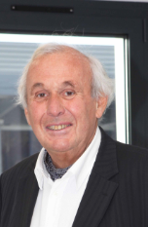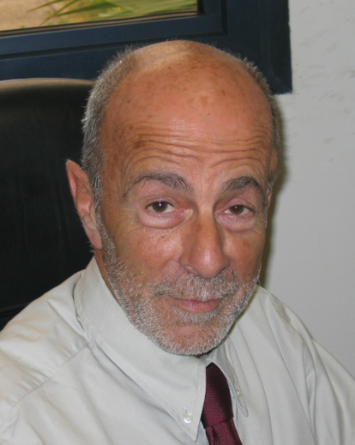

JEAN –CHARLES MEYER JEAN-FRANCOIS GAVELLE
Co-fondateur de SOGIREX Co-fondateur de Sogirex

